Mötesanteckningar
  - Styrgruppsmöte 8 september 2017
Närvarande: Anna Sundberg, Staffan Iljegård, Olle Berglund, Jonny Mill, Johan Olanders, Fia Johannessen, Hanna Alfredsson, Björn Schols, Johanna Ehlin (via webblänk), Mikael Jonsson, Åsa Törngren, Henrik Numelin, Gun-Marie Swessar, Elisabeth Eriksson, Fredrik Skoglund, Gunilla Jonsson.
Ej närvarande: Stefan Persson, Einar Wängmark, Gudrun Axman Jumisko, Kent Hägg, Mikael Lif.

Sen sist
Hanna och Olle rapporterade om genomförda och planerade aktiviteter under hösten. Tillsammans med Sveaskog har två skogliga dagar i Ekopark Grytaberg genomförts, en dag riktad till skolbarn (30/8) och en dag riktad till allmänheten (2/9). Skogsdagarna möjliggjordes genom LoNa-medel.
Den 16 sep kommer en temadag kring det öppna kulturlandskapet att hållas vid Våsbo Fäbodar. Inbjudna gästtalare kommer att ge korta föredrag och Gunilla Kindstrand är moderator. Dagen syftar till att få förslag, idéer m.m. till Unesco-ansökan.

Organisationsstruktur
Hanna presenterade arbetsgruppens förslag på organisationsstruktur. Förslagen diskuterades och det beslutades att gå vidare med Förslag I (se bilaga 1). I övrigt:
- Anna Sundberg efterfrågar en skriftlig förfrågan som tydligt beskriver hur Länsstyrelsen Gävleborgs fortsatta medverkan i den nya organisationsformen ska se ut.
- Arbetsgruppen har i uppgift att till nästa styrgruppsmöte i november sätta samman ett förslag till stadgar/regler för biosfärorganisationens styrelse. Fredrik Skoglund föreslår att titta på Leader Hälsingebygdens stadgar för inspiration.

Sommaruppgiften
Under sommaren har styrgruppen fått i uppgift att utifrån den myndighet/organisation/förening de representerar sammanställa vad biosfärområdets viktigaste huvudmål ska vara (avsnitt 13 i ansökan). Följande nyckelord framfördes:
- Nod, samverkan, möjliggörare, samarbetspartner, problemlösare, kontinuitet (i en projektbaserad värld).
- Forskning, innovation, utveckling t.ex. kring lokal förädling av träråvara, tillvaratagande och förädling av restprodukter från träindustrin.
- Globalt uppdrag, bidra till Lima Action Plan (LAP).
- Levande landsbygd, livskvalitet och mervärde för dem som bor i området.
- Turism, besöksnäring.
- Hållbarhet, balans, kvalitet, delaktighet.
- Kultur, kulturmiljöer, historia.

Ansökan
Hanna fortsätter att revidera ansökan utifrån inkomna remissyttranden och övriga synpunkter som kommit fram under möten med olika aktörer. Innan den omarbetade ansökan går ut på en andra remissomgång den 15 nov efterfrågar Hanna mer återkoppling på materialet från styrgruppen. Hanna kommer att skicka ut läshänvisningar till var och en i styrgruppen samt sätta ett sista datum för när kommentarerna ska vara Hanna till handa. Johanna Ehlin nämner att LS rovdjursenhet också kommer att vilja ta del av ansökan.

Övrigt
Olle gav en sammanfattning på pågående LoNa-projekt som biosfärkontoret är delaktiga i. Dessa inkluderar:
- Restaurering i Kalvsån, genomfört under sommaren.
- Ledprojektet, förening bildad.
- Ta bussen till skogen, två utflykter till Ekopark Grytaberg genomförda.
- Vitryggen, inventering av lämpliga livsmiljöer, en student har visat intresse för projektet
- Fågeltornet i Sässman, ett förslag från en arkitekt har presenterats.
Fia och Henrik presenterade information de tagit del av kring utvecklingen av en samverkansplattform för miljörelaterade nätverk i området. Möjlighet finns att söka 1:1 medel från Region Gävleborg inom de områden som regionen ser sig extra bra på. Detta enligt ”Smart specialiserings strategi” – ett begrepp som initierades av EU-kommissionen. Inom följande områden går det att söka 1:1 medel:
- Materialteknologi, hållbar produktion.
- Bioekonomi.
- Hållbara städer/samhällen.
- Hållbart/inkluderande arbetsliv.
- Digitala tjänster/processer.
I sammanhanget föreslog Johan Olanders att ordna ett seminarium om byggande i trä.

Nästa möte
Nästa möte är den 17 november och föreslås äga rum inom Ljusdals kommun, ett förslag är De 5 Stora, Järvsö.

Bilaga 1, förslag på organisationsstruktur

Förslag 1:”Hybrid, utveckling av den vi har idag”
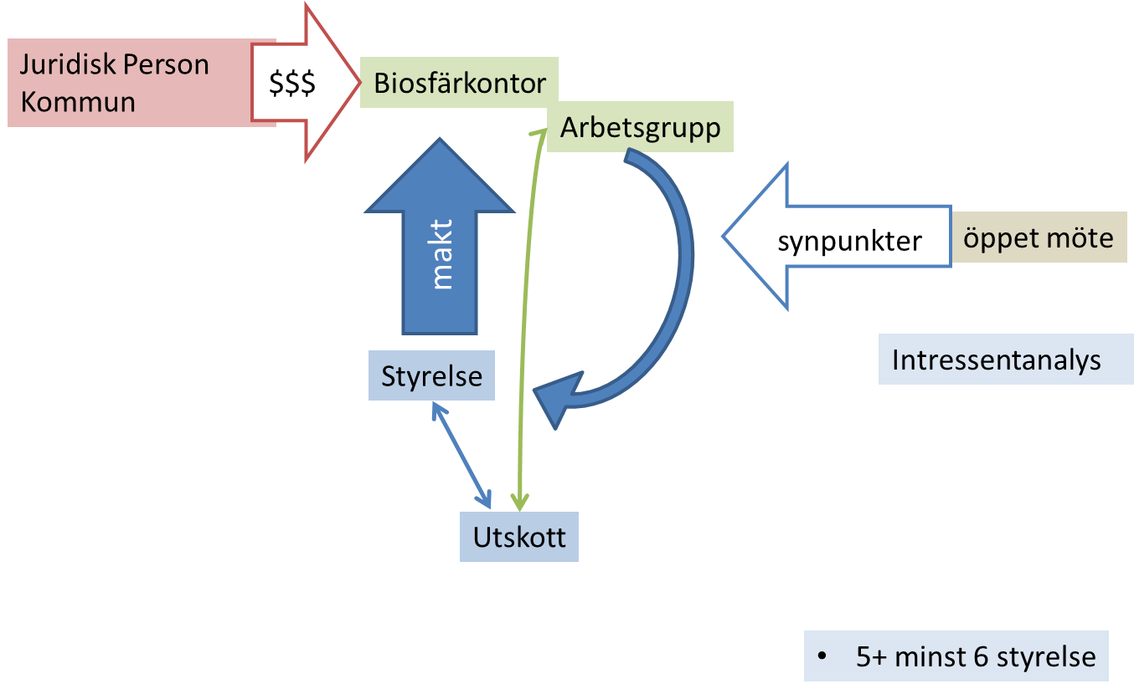

Styrelsen:
- 3 kommuner (finansiärer), en stol/kommun
- Länsstyrelsen (har förvaltning av skyddade områden), 1 stol, någon högre upp i hierarkin som har insyn både i natur och kulturfrågor
- Regionen, 1 stol, helst politiker ur nämnden
- Högskolan (för att stärka ”forskningsuppdraget”), 1 stol
- Privata aktörer som representerar de 3 fokusområdena, 3-6 stolar
- Ytterligare relevanta representanter/privatpersoner utifrån handlingsplan 0-6 stolar
- Försöka hålla en jämn fördelning mellan offentliga och privata aktörer
- Sätta ett maxantal, 13 eller 15 personer.

Ordförande:
- Väljs på tvåårscykel.
- Kan vara efter rullande schema från de finansierande aktörerna (dvs Ovanåker, Ljusdal, Bollnäs).
- Eller Kan väljas internt i styrelsen i början av tvåårscykeln
Arbeta efter en tvåårs cykel. Varje cykel anta en 5-årig handlingsplan (HP). Vid varje ny cykel ”uppdateras” styrelsen. Arbetsgruppen är valberedning och lägger förslag på ny styrelse utifrån nya handlingsplanen som antas i slutet av cykeln. Styrelsens sammansättning ska följa de regler som satts upp (se föregående sida). För att ta fram handlingsplanen ska ett eller flera öppna möten hållas. Ex. som del av en årlig ”Biosfärdag”.

Förslag 2: ”Hybrid, en ekonomisk förening bildas men kommun står som ägare.”
Denna går vi inte vidare med
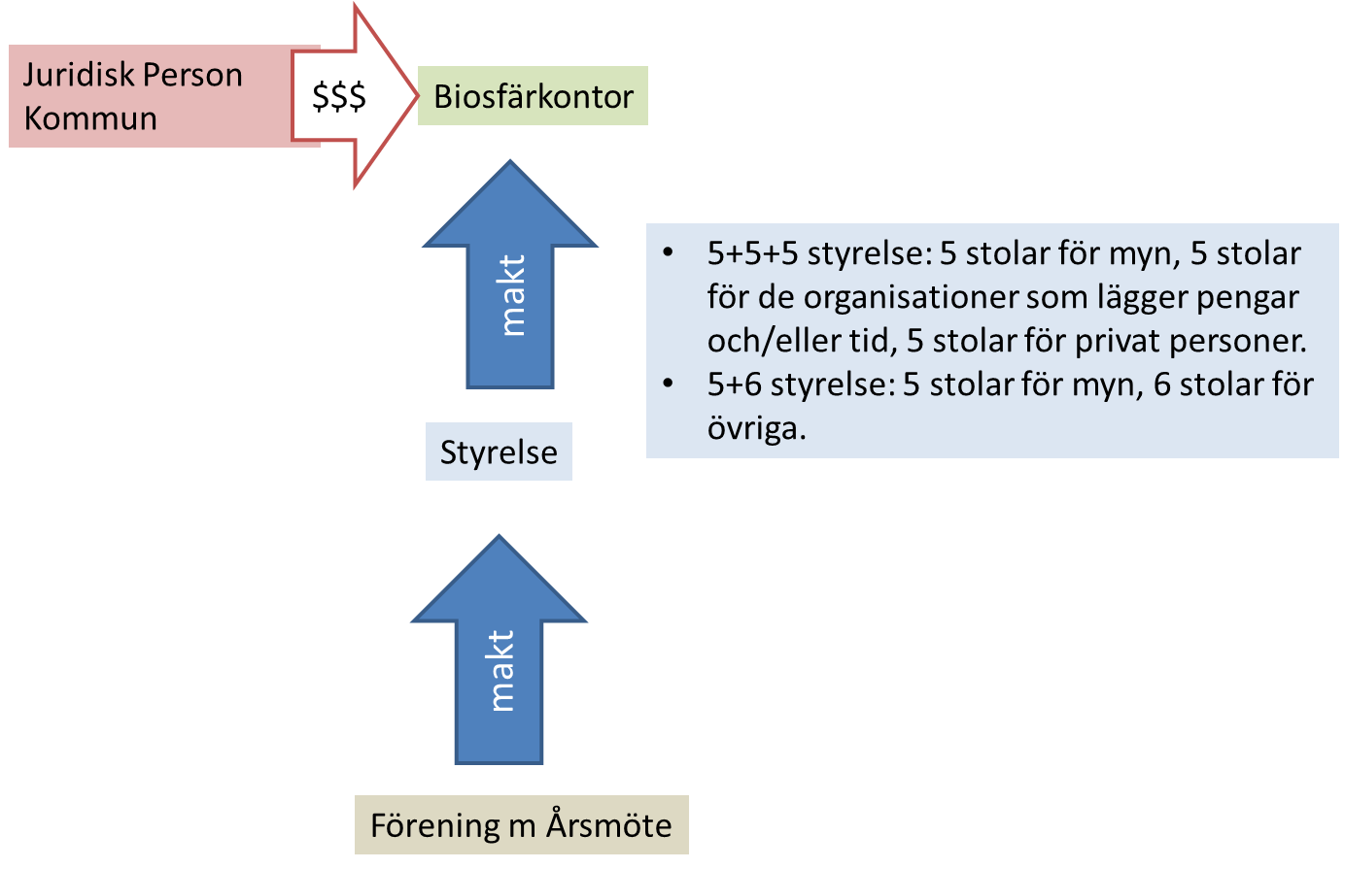

Förslag 3: ”Fristående förening”
Denna går vi inte vidare med
